

**BOOTSTRAPPING MySQL Windows**

1. Crie uma máquina windows server t2.large:

OBS: t2.medium demora mais para baixar os app.

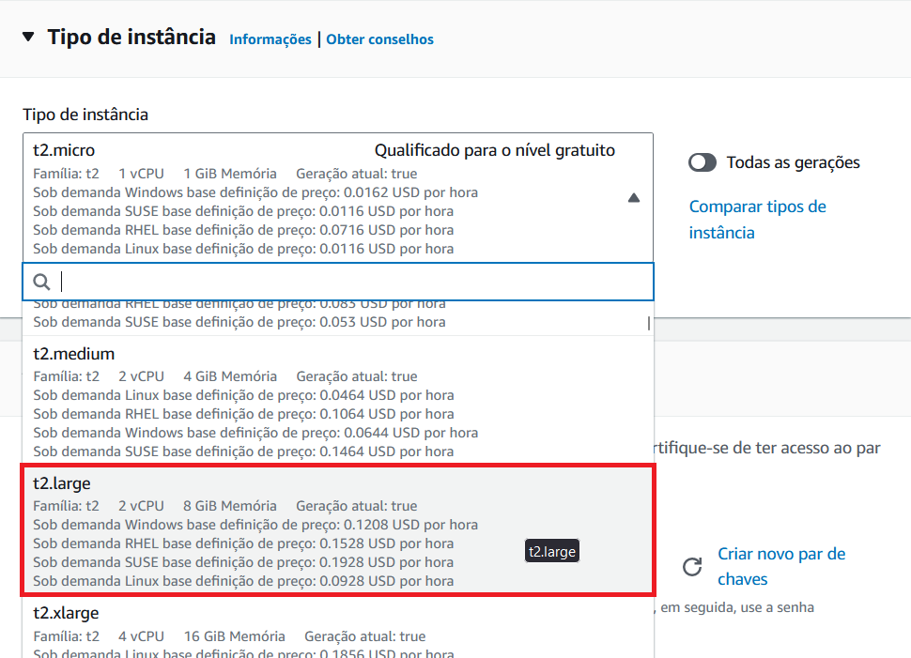

1. Coloque o bootstraping em Dados do usuário:

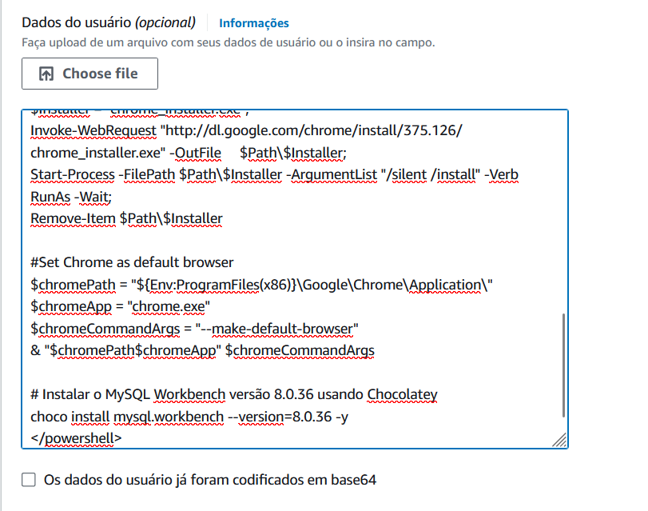

|  |
| --- |
| <powershell>  #Alterar TimeZone para America Padrão  C:\Windows\System32\tzutil /s "E. South America Standard Time"  # Instalação do Git  Invoke-WebRequest -Uri "https://github.com/git-for-windows/git/releases/download/v2.33.0.windows.2/Git-2.33.0.2-64-bit.exe" -OutFile "$env:TEMP\git_installer.exe"  Start-Process -FilePath "$env:TEMP\git_installer.exe" -ArgumentList "/SILENT" -Wait  # Instalar o Chocolatey (se ainda não estiver instalado)  Set-ExecutionPolicy Bypass -Scope Process -Force; [System.Net.ServicePointManager]::SecurityProtocol = [System.Net.ServicePointManager]::SecurityProtocol -bor 3072; iex ((New-Object System.Net.WebClient).DownloadString('https://chocolatey.org/install.ps1'))  # Instalar o Python usando Chocolatey  choco install python -y  Set-Location "C:\Windows\system32"  #Install Chrome  $Path = $env:TEMP;  $Installer = "chrome_installer.exe";  Invoke-WebRequest "http://dl.google.com/chrome/install/375.126/chrome_installer.exe" -OutFile $Path\$Installer;  Start-Process -FilePath $Path\$Installer -ArgumentList "/silent /install" -Verb RunAs -Wait;  Remove-Item $Path\$Installer  #Set Chrome as default browser  $chromePath = "${Env:ProgramFiles(x86)}\Google\Chrome\Application\"  $chromeApp = "chrome.exe"  $chromeCommandArgs = "--make-default-browser"  & "$chromePath$chromeApp" $chromeCommandArgs  # Instalar o MySQL Workbench versão 8.0.36 usando Chocolatey  choco install mysql.workbench --version=8.0.36 -y  </powershell> |

1. Execute a maquina e espere os aplicativos ser baixados.

**BOOTSTRAP Linux**

|  |
| --- |
| #!/bin/bash  # Muda para o usuário root  sudo su -  # Baixa o pacote de lançamento da comunidade MySQL 8.0  wget https://dev.mysql.com/get/mysql80-community-release-el7-5.noarch.rpm  # Instala o pacote baixado  yum localinstall mysql80-community-release-el7-5.noarch.rpm -y  # Desativa o repositório da comunidade MySQL 8.0  yum-config-manager --disable mysql80-community  # Ativa o repositório da comunidade MySQL 5.7  yum-config-manager --enable mysql57-community  # Instala os arquivos de desenvolvimento da comunidade MySQL  yum install mysql-community-devel -y  # Instala o cliente da comunidade MySQL  yum install mysql-community-client -y  # Instala o servidor HTTP Apache e PHP  yum install -y httpd php  # Baixa um arquivo zip contendo seu aplicativo de laboratório  wget https://aws-tc-largeobjects.s3.amazonaws.com/AWS-TC-AcademyACF/acf-lab3-vpc/lab-app.zip  # Descompacta o arquivo baixado no diretório raiz do servidor web  unzip lab-app.zip -d /var/www/html/  # Garante que o servidor HTTP Apache será iniciado na inicialização  chkconfig httpd on  # Inicia o servidor HTTP Apache imediatamente  service httpd start |